節能減碳～鼓勵同仁騎機踏單上下班洽公

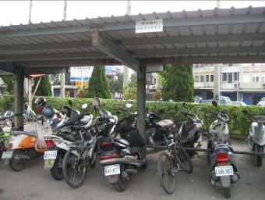 | 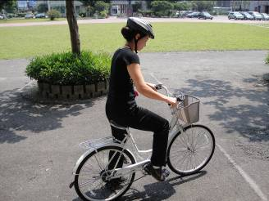
- 鼓勵同仁騎機踏車上下班 | ◎學務處主任騎自行車校外巡查
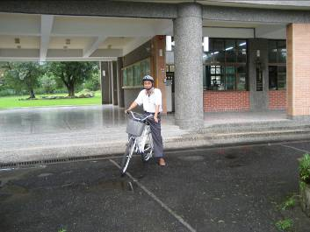 | 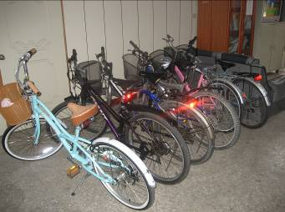
◎學務處幹事騎單車到郵局洽公 | ◎同仁騎腳踏車洽公

